Федеральное государственное образовательное бюджетное   
учреждение высшего образования

**«Финансовый университет при Правительстве Российской Федерации»**

**(Финансовый университет)**

Колледж информатики и программирования

**ОТЧЕТ ПО ПРАКТИЧЕСКОЙ РАБОТЕ**

|  |  |
| --- | --- |
| **на тему:** | Мониторинг за использованием памяти |

|  |  |  |
| --- | --- | --- |
| **Дисциплина/профессиональный модуль:** | | Операционные системы |
|  | | |
| *(индекс и наименование дисциплины/профессионального модуля)* | | |
| **Специальность:** | 10.02.05 Обеспечение информационной безопасности | |
| автоматизированных систем | | |
| *(индекс и наименование специальности)* | | |

|  |  |
| --- | --- |
| **Форма обучения** | Очная |

|  |  |  |  |  |
| --- | --- | --- | --- | --- |
| **Студент группы** |  |  |  | Брулёва А.Н. |
|  |  | *(подпись)* |  | *(И.О. Фамилия)* |
| **Преподаватель** |  |  |  | Сибирев И.В. |
|  |  | *(подпись)* |  | *(И.О. Фамилия)* |

Москва 2024

**ПРАКТИЧЕСКОЕ ЗАНЯТИЕ № 7**

МОНИТОРИНГ ЗА ИСПОЛЬЗОВАНИЕМ ПАМЯТИ

**Цель:** формирование практических навыков использования системных

программ для настройки и получения информации о распределении памяти

в вычислительной памяти

**Задание:**

№ 1 Включить контроль памяти для освобождения свободного

пространства на диске

1) Открыть главное меню «Пуск» (Рисунок 1).

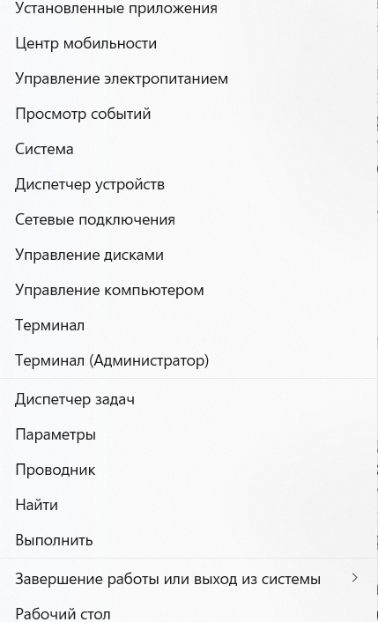

Рисунок 1

2) В контекстном меню выбрать пункт «Параметры».

3) В окне «Параметры Windows» открыть параметр «Система» (Рисунок 2).

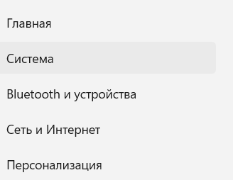

Рисунок 2

4 Открыть вкладку «Память».

5 В разделе «Память» передвинуть ползунок в положение «Включено», чтобы включить функции контроля памяти (Рисунок 3).

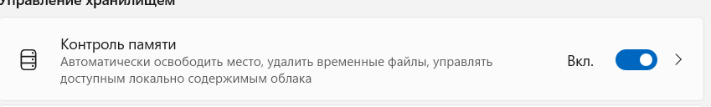

Рисунок 3

№ 2 Настроить контроль памяти для освобождения свободного

пространства на диске.

1) Вход в настройки контроля памяти (Рисунок 4):

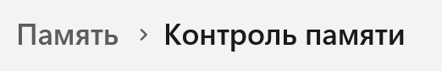

Рисунок 4

2) В опции «Запуск Контроля памяти» нужно выбрать подходящий

Параметр (Рисунок 5):

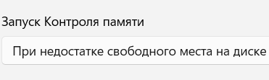

Рисунок 5

3) В параметрах «Временные файлы» по умолчанию включить

Пункт (Рисунок 6):

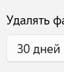

Рисунок 6

4)В настройке «Удалять файлы их корзины, если они находятся там

более чем:» (рисунок 7):

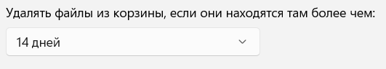

Рисунок 7

№ 3 Просмотреть информацию о системном диске компьютера

Порядок работы

1) Для получения информации о данных, которое занимают место на

системном диске «С:», нажать на ссылку «Показать больше категорий» (Рисунок 8).

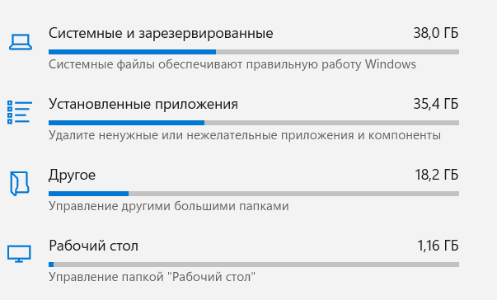

Рисунок 8

2) Во вкладке «Память» отобразятся подробные сведения о типах фай-

лов, имеющихся на системном диске.

3) Нажать на соответствующую категорию, чтобы получить более по-

дробные сведения о том, сколько места занимают файлы определенного

типа на диске компьютера.

4) Установить на компьютер программу архиватор (Рисунок 9).



Рисунок 9

5) В категории «Приложения и компоненты» отображаются сведения

о месте в хранилище, занимаемом программами. Отсюда можно удалять

установленные программы: выделить, установленную программу архива-

тор, а затем выбрать удалить данное приложение.

6) В окне «Временных файлы» показаны файлы, которые можно уда-

лить с компьютера (Рисунок 10).

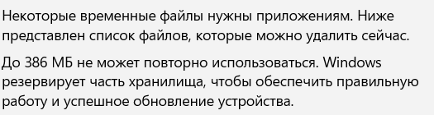

Рисунок 10

№4 Получение сведений об использовании памяти на других дисках.

1) Если на ПК имеются другие разделы или жесткие диски, есть возможность узнать информацию об использовании дискового пространства.

Для этого нажать на ссылку «Просмотреть уровень использования памяти

на других дисках» (Рисунок 11).

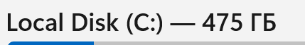

Рисунок 11

2) Выбрать нужный диск, проанализировать степень использования

памяти хранилища по типам данных (Рисунок 12).

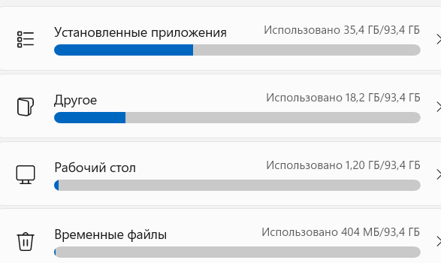

Рисунок 12

№ 5 Изменения хранения нового содержимого

1) Если на компьютере появляются проблемы, связанные с хранением

новых файлов, в операционной системе имеются возможности для переноса

новых данных на другие разделы (диски). Во вкладке «Память», в разделе

«Другие параметры хранилища» нажать на ссылку «Изменить место сохра-

нения нового содержимого» (рисунок 13).

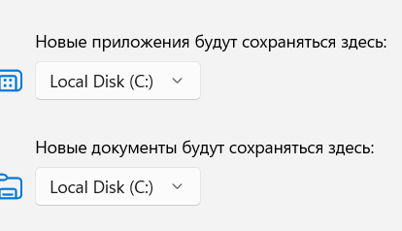

Рисунок 13

2) В открывшемся окне выбрать расположения, в которых будут со-

хранятся новые приложения, документы, музыка, фотографии и видео,

фильмы и ТВ- передачи, карты.

3) Из опции «Другие параметры хранилища» есть доступ к другим системным инструментам:

№6 Отключить контроль памяти

1)Войти в меню «Пуск», нажать на «Параметры».

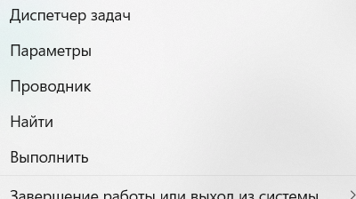

Рисунок 14

2) В окне параметров перейти в раздел «Система».

3 В настройках системы войти во вкладку «Память».

4) В разделе «Память» передвинуть ползунок в положение «Отключено» (рисунок 15).

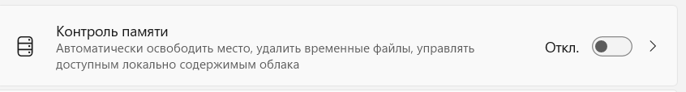

Рисунок 15

№ 7 Проанализировать сведения об использовании физической

памяти аппаратными компонентами компьютера

1) Открыть раздел Память.

2) В отчете описать информацию о физической памяти (рисунок 16)



Рисунок 16

№ 8 Изменить размер файла подкачки.

1) Для установки размера файла подкачки нужно выполнить следующую последовательность действий:

2) Выбрать принцип распределения времени процессора: для оптимизации работы программ (если это пользовательский компьютер), или

служб, работающих в фоновом режиме (если это сервер).

3) Задать режим использования памяти: для пользовательского

4) При небольшом объеме оперативной памяти файл подкачки должен

быть достаточно большим. При большом объеме оперативной памяти (512

Мбайт) файл подкачки можно уменьшить.  
 Установить Исходный размер

файла подкачки, равный размеру физической памяти, а Максимальный раз-

мер не более двух размеров физической памяти.

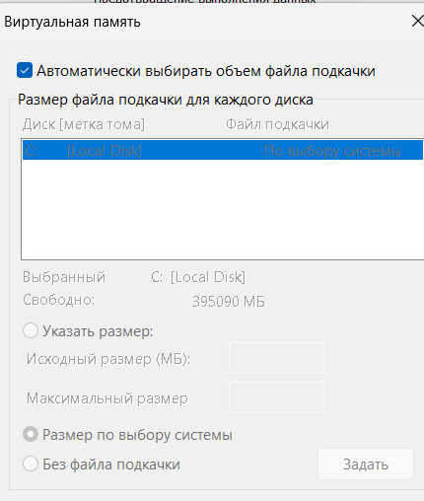

Рисунок 17

5) Нажать кнопку Задать и убедиться, что новое значение файла под-

качки установлено.

6) Щелкнуть по кнопке ОК. Выйдет сообщение, что данное изменение

требует перезагрузки компьютера.

№ 9 Используя командную строку, получите отчеты о распределе-

нии памяти в системе с помощью команд

1) Выполнить команды в командной строке:

2) Просмотреть и проанализировать отчеты о распределении памяти

всеми указанными командами.

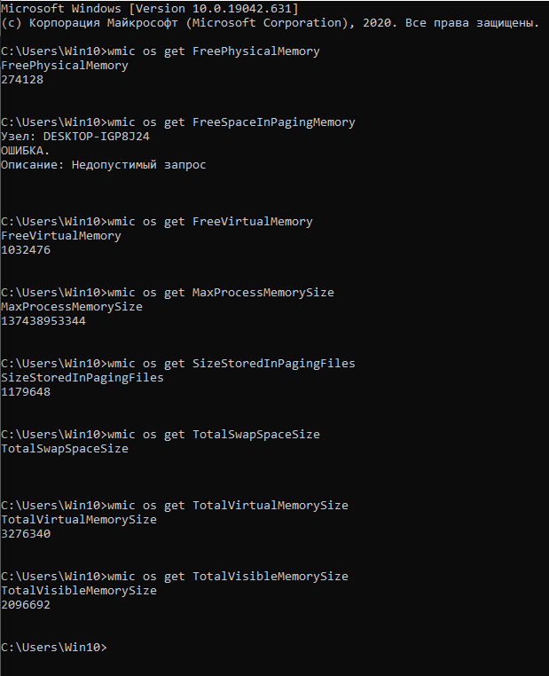

Рисунок 18